Для заказа доставки работы
воспользуйтесь поиском на сайте http://www.mydisser.com/search.html

МІНІСТЕРСТВО ОСВІТИ І НАУКИ УКРАЇНИ

НАЦІОНАЛЬНИЙ ТЕХНІЧНИЙ УНІВЕРСИТЕТ УКРАЇНИ

“КИЇВСЬКИЙ ПОЛІТЕХНІЧНИЙ ІНСТИТУТ”

П Р И Л И П К О
Олена Олександрівна

УДК.621.791.75:669.15-194.2

Процес підводного мокрого зварювання порошковим дротом із зовнішнім електромагнітним впливом

Спеціальність 05.03.06 - "Зварювання та споріднені процеси і технології"

АВТОРЕФЕРАТ
дисертації на здобуття наукового ступеня
кандидата технічних наук

Київ - 2013

Дисертацією є рукопис

Робота виконана в Інституті електрозварювання ім. Є.О.Патона НАН України

Науковий керівник: доктор технічних наук, старший
науковий співробітник
Максимов Сергій Юрійович
Інститут електрозварювання
iм. Є.О.Патона НАН України.
Завідувач відділом фізико-механічних
досліджень зварюваності конструкційних
сталей

Офіційні опоненти: доктор технічних наук, професор
Квасницький Віктор В'ячеславович

Національний технічний університет України

"Київський політехнічний інститут",
кафедра "Інженерії поверхні"

кандидат технічних наук

Миронова Марина Володимирівна
Державний вищий навчальний заклад
Приазовський державний технічний
університет», доцент кафедри «Обладнання
та технологія зварювального виробництва»

Захист відбудеться "17" червня 2013 г. о 15⁰⁰ годині на засіданні спеціалізованої вченої ради Д26.002.15 при Національному технічному університеті України "Київський політехнічний інститут" за адресою 03056, м. Київ, пр-т Перемоги, 37.

З дисертацією можна ознайомитися у бібліотеці Національного технічного університету України "Київський політехнічний інститут" за адресою 03056, м. Київ, пр-т Перемоги, 37.

Автореферат розісланий "16" травня 2013 р.

Вчений секретар
спеціалізованої вченої ради Д26.002.15
доктор технічних наук, професор Р.М.Рижов
ЗАГАЛЬНА ХАРАКТЕРИСТИКА РОБОТИ

Актуальність теми. Зварювання під водою знаходить усе більш широке застосування в сучасному світі. Будівництво і обслуговування установок для видобутку нафти, газу та корисних копалин на морському дні, підйом і ремонт суден, аварійно-рятувальні роботи, прокладання і відновлення підводних трубопроводів, регламентні і ремонтні роботи на портових спорудах і мостах - це далеко неповний перелік прикладів з області застосування підводного зварювання.
Вимоги до якості і надійності зварних з'єднань, виконаних під водою, постійно зростають. Зварні шви сучасних підводних металоконструкцій відповідального призначення часто за рівнем властивостей не повинні поступатися швам, виконаним на суші, або незначно відрізнятися від них. У той же час фізико-хімічні і металургійні процеси при зварюванні під водою протікають у важких, екстремальних умовах, які обумовлюють складність проблем одержання якісних з'єднань. Це пов'язано не стільки з технічними, скільки з тепловими і металургійними особливостями зазначеного способу: інтенсивним тепловідведенням, значним насиченням розплавленого металу воднем, підвищеним тиском навколишнього середовища.
Значним кроком на цьому шляху стала розробка в Інституті електрозварювання ім. Є.О.Патона Національної академії наук України способу підводного механізованого зварювання самозахисним порошковим дротом. Перевага цього способу в порівнянні з ручним зварюванням штучними електродами полягала у здійсненності зварювання протяжних швів з високою продуктивністю, у виключенні втрат часу водолаза-зварника на часту заміну електродів, у досить швидкому навчанні водолазів, а також більш високому рівні показників пластичності металу швів.
Дріт марки ППС-АН1 за ТУ ІЕЗ ім. Є.О. Патона забезпечує отримання металу шва феритного типу і призначений для зварювання простих за складом сталей Ст3, 09Г2С, А36. Таким чином, досягнуті успіхи обмежуються застосуванням способу тільки для конструкційних сталей, малочутливих до впливу жорсткого термічного циклу підводного зварювання і високого вмісту водню (загального - до 40 см³/100 г, дифузійного - до 32 см³/100 г і залишкового - до 8 см³/100г). Зварні з'єднання низьколегованих сталей підвищеної міцності типу 17Г1С, Х60, виконані дротом ППС- АН1 і його модифікаціями ППС-АН2, ППС-АН5 не вільні від мікротріщин у ЗТВ і проявляють схильність до уповільненого руйнування.
У зв'язку з більш широким використанням для підводних споруд низьколегованих сталей підвищеної міцності (σ>540 МПа) виникла науково-технічна задача розширення технологічних можливостей розробленого способу таким чином, щоб можна було вирішувати коло сучасних завдань на підводних спорудах із зазначених сталей, використовуючи наявні порошкові дроти феритного типу. Вирішення цієї наукової задачі бачилося в додатковому використанні зовнішнього електромагнітного впливу (ЗЕВ) на розплав зварювальної ванни для інтенсифікації процесів його дегазації, зниження змісту водню, здрібнювання структури, підвищення значень показників міцності і пластичності швів.
Зв'язок роботи з науковими програмами, планами, темами. Дана дисертаційна робота виконувалася в ІЕЗ ім. Є. О. Патона НАНУ в 2002-2010 рр. за темами відомчого замовлення 18/10 (номер держреєстрації 0103U006157) і №18/1 (0109U000980), затвердженими Бюро ВФТПМ НАНУ. У роботі взяли участь також співробітники кафедри зварювального обладнання НТУУ "КПІ" (м. Київ), де ще з 1970-х років розвивається науковий напрямок з вивчення фізико-металургійних особливостей зварювання плавленням з використанням магнітних полів для керування якістю швів у звичайних наземних умовах.
Робота представляється як закінчене дослідження з розв'язання наукової задачі розширення технологічних можливостей цього способу підводного зварювання шляхом створення процесу із зовнішнім електромагнітним впливом. У якості вихідних положень у роботі використані наукова база і практичні досягнення із застосування ЗЕВ для керування процесами утворення зварних з'єднань із метою підвищення їх якості у звичайних умовах виконання зварювання плавленням.
Мета і задачі досліджень: На основі результатів дослідження фізико-металургійних особливостей впливу зовнішнього електромагнітного поля на зварювальну ванну при підводному зварюванні сталей порошковим дротом феритного типу розробити спеціалізоване обладнання і технологічні рекомендації з підводного механізованого зварювання з ЗЕВ, що підвищують якість металу шва і розширюють технологічні можливості цього способу зварювання на глибинах до 50 метрів.
Для досягнення поставленої мети було необхідно розв'язати наступні основні задачі:
• Сформулювати уявлення про механізм впливу зовнішнього електромагнітного поля при зварюванні безпосередньо у водному середовищі і виконати фізико-математичне моделювання цього впливу на метал зварювальної ванни;
• Установити основні фактори ефективного впливу зовнішнього електромагнітного поля на метал шва і його реалізації при підводному зварюванні;
• Вивчити закономірності впливу зовнішнього електромагнітного поля на якісні і кількісні характеристики металу шва феритного типу при зварюванні конструкційних сталей і встановити оптимальні технологічні режими;
• Розробити вихідні вимоги до конструкції спеціалізованого обладнання і створити дослідно-промисловий зразок.
Об'єкт досліджень - дугове зварювання плавким електродом безпосередньо у водному середовищі.
Предмет досліджень - фізико-металургійні процеси, що протікають при утворенні виконуваних під водою зварних з'єднань маловуглецевих і низьколегованих сталей під впливом зовнішнього електромагнітного поля.
Методи досліджень. Для вирішення поставлених задач і одержання основних результатів у ході досліджень використовувалися аналітичні і чисельні методи досліджень фізичних процесів взаємодії металу з газами, математичне моделювання процесу взаємодії зовнішнього електромагнітного поля зі зварювальним струмом в умовах водного середовища. Експериментальні дослідження виконували з використанням методів газового, спектрального, рентгенівського і хімічного аналізів, дюрометрії, оптичної і растрової електронної мікроскопії. Отримані експериментальні дані обробляли методами математичної статистики.
Наукова новизна
- Для вирішення наукової задачі розширення технологічних можливостей способу підводного мокрого зварювання сталей порошковим дротом феритного типу вперше висловлена ідея використання зовнішнього електромагнітного впливу у воді на розплав зварювальної ванни з метою активізації процесів у ній на етапі утворення з'єднання, необхідної для підвищення якості металу шва за показниками газонасиченості, мікроструктури, густини, міцності і пластичності. Експериментально доведена реальність здійснення такої ідеї при поздовжньому магнітному полі, що реверсується. Методом моделювання показана відмінність стану розплаву ванни у воді від такого у звичайних умовах, яка полягає у концентрації силових ліній зварювального струму головним чином у приповерхневій частині ванни через її охолодження навколишнім водним середовищем. Визначений енергетичний рівень ЗЕВ, необхідний для ефективного впливу на розплав і при якому забезпечується сталий процес зварювання: напруженість магнітного поля 10-20 мТл при частоті реверсування 10-15 Гц.
- Розвинено уявлення про механізм дегазації під впливом зовнішнього електромагнітного поля у воді і на основі теоретичних положень гідродинаміки оцінені кількісні характеристики процесу для розплаву ванни в підводних умовах. На підставі розрахунково-експериментальних даних стверджується, що додатковим фактором створення сприятливої обстановки для дегазації в процесі з ЗЕВ є поява сил Стокса, що превалюють над силами Архімеда (значення їх більше в 1,7-2 рази), що й приводить до виникнення результуючих сил, які виштовхують пузирки газу в напрямку центральної частини ванни. Показано, що в ситуації з ЗЕВ значення часу вспливання пузирків газу і часу існування зварювальної ванни зіставні для основної частки великих пузирків діаметром 15-25 мкм і оцінюється величиною 3-5 с. Експериментально показано, що під впливом ЗЕВ вміст водню у швах загального, дифузійного і залишкового знижується в 2-3 рази до концентрацій 15…16, 11…12 і 2…4 см³/100г відповідно.
- У результаті експериментальних досліджень показана справедливість теоретичних висновків щодо ефективності ЗЕВ для пригнічення схильності металу швів до пороутворення. Визначено, що на робочих глибинах до 50 м сумарна площа слідів пор у перетині швів зменшується в порівнянні з аналогічними характеристиками у вихідних умовах в 5-8 разів і що механізм дегазації, який створюється під впливом ЗЕВ, сприяє досягненню високого ступеню однорідності дрібної пористості, де діаметр порожнин не перевищує 5 мкм. Стверджується, що за рахунок інтенсифікації руху розплаву в об'ємі зварювальної ванни під впливом магнітного поля, що реверсується, долається також шкідливий вплив гідростатичного тиску оточуючої дугу води на схильність швів до утворення пористості у вивчених умовах глибини 1..50 м.
- Встановлений і пояснений взаємозв'язок отриманих позитивних результатів за рівнем механічних властивостей металу з факторами впливу ЗЕВ на мікроструктуру, хімічну неоднорідність і пористість металу шва. Показано, що за рахунок здрібнювання структури, звуження зон неоднорідності по шарах кристалізації, за рахунок підвищення густини металу шва і виключення локалізації великої пористості його міцність зростає на 40-50 МПа при одночасному підвищенні показників відносного подовження на 66% і відносного звуження на 33%.
Практичне значення. Розроблено обладнання і технологічні рекомендації для мокрого підводного зварювання порошковим дротом із ЗЕВ на глибинах до 50 м. Оригінальність конструкції індуктора підтверджена Деклараційним патентом України на винахід 67511 А, В23ДО9/08 від 15.06.2004. Виконана дослідно-промислова перевірка в умовах зварювання підводної частини опор Подільсько-Воскресенського мостового переходу через р.Дніпро, м.Київ, і показана застосовність розробки для вирішення питань зварювання елементів підводних конструкцій зі сталей масового призначення (Ст3, 09Г2С) з гарантією рівня якості з'єднань по класу B відповідно до вимог "Специфікації з підводного зварювання" АNSІ/AWS D3.6, прийнятої Міжнародним інститутом зварювання.
Методи досліджень. Для вирішення поставлених задач і одержання основних результатів у ході досліджень використовувалися аналітичні і чисельні методи досліджень фізичних процесів взаємодії металу з газами, математичне моделювання процесу взаємодії зовнішнього електромагнітного поля зі зварювальним струмом в умовах водного середовища. Експериментальні дослідження виконували з використанням методів газового, спектрального, рентгенівського і хімічного аналізів, дюрометрії, оптичної і растрової електронної мікроскопії . Отримані експериментальні дані обробляли методами математичної статистики.
Особистий внесок здобувача. У дисертаційній роботі постановка задач досліджень, вибір наукових підходів до їхнього вирішення, адаптація моделей до умов зварювання під водою і перевірка їх адекватності виконані особисто автором [1,4,8,9,11,12,13,14,15]. При підготовці експериментів, формулюванні висновків, підготовці публікацій за результатами досліджень і розробці пристроїв ЗЕВ для підводного зварювання, внесок автора був визначальним [2,3,5,7,10].. Автор брала активну участь при проведенні експериментів і при впровадженні розроблених електромагнітних пристроїв [6].
Апробація роботи. Основні положення і результати роботи доповідалися та обговорювалися на Міжнародних форумах: Шоста конференція з керування у механічних системах (Львів, 1988 р.), 11-а науково-технічна конференція молодих вчених і спеціалістов (Київ, 2003 р.), конференції "Математичне моделювання і інформаційні технології у зварюванні та споріднених процесах" (с.Кацивелі, 2008 р., 2010 р.), науково-технічний семінар (м.Свалява, 2010 р.), конференції «Моделювання в енергетиці» (Київ, 2009 р., 2010 р.), науково-технічна конференція «Зварювальні матеріали» (Санкт–Петербург, 2010 р.), конференція «Сучасні проблеми фізики металів (Київ, 2008 р.).
Публікації. За темою дисертації опубліковано 27 наукових праць, у тому числі 15 статей у наукових фахових виданнях, 11 – у збірниках наукових праць конференцій, отримано 1 патент на винахід.
Структура й об’єм роботи. Дисертаційна робота складається із вступу, чотирьох розділів, загальних висновків, списку використаної літератури і додатків. Загальний обсяг дисертації 170 сторінок машинописного тексту, включаючи 12 таблиць, 59 рисунків і список літератури з 100 найменувань і 1 додаток.

ОСНОВНИЙ ЗМІСТ РОБОТИ
У вступі обґрунтовується актуальність теми дисертації, сформульована мета роботи і визначені основні задачі досліджень, описані об'єкт і методи досліджень, викладені наукова новизна та практичне значення отриманих результатів із зазначенням особистого внеску автора.
У першому розділі розглянуті фізико-металургійні аспекти проблеми мокрого підводного зварювання конструкційних сталей. Показано, що основними факторами, що обумовлюють якість і властивості зварних з'єднань, є склад атмосфери парогазового пузиря, гартівний ефект водного середовища, гідростатичний тиск і ступінь механізації. Спільний вплив зазначених факторів в остаточному підсумку визначає екстремальність умов виконання зварювання під водою і обумовлює труднощі одержання якісних зварних з'єднань. В результаті рівень механічних властивостей, особливо пластичних, набагато нижче в порівнянні з одержуваними на повітрі, а зварювання сталей, схильних до загартування, неможливе через утворення біляшовних тріщин.
Вивченням процесів, що протікають при формуванні зварного з'єднання в умовах водного середовища, займалися К.К.Хрєнов, Т.І.Авилов, Н.М.Мадатов, В.П.Руссо, І.М.Савич, С.Ю.Максимов і ряд закордонних дослідників. Воднева атмосфера парогазового пузиря (водяна пара і продукти її дисоціації, що складають основу атмосфери парогазового пузиря) приводить до насичення металу зварювальної ванни воднем. Через прискорену кристалізацію можливість її дегазації різко обмежена. Як результат, у швах, зварених під водою, спостерігається велика кількість пор і надмірний вміст водню.
Оскільки застосування технологічних прийомів, що добре зарекомендували себе в умовах зварювання на повітрі, утруднене або взагалі неможливо, задача підвищення механічних властивостей звичайно вирішується металургійним шляхом - за рахунок зміни складу рудомінеральної частини шихти електродних матеріалів і легування металу шва. В останньому випадку результат досягається за рахунок формування оптимальної структури металу шва. Однак високий окиснювальний потенціал атмосфери парогазового пузиря різко знижує ефективність використання елементів з високою спорідненістю до кисню. Введення ж інгредієнтів з підвищеною газотвірною здатністю, що знижують парціальний тиск водню, або речовин, що зв'язують його в нерозчинні в металі зварювальної ванни сполуки, ефективно лише при їхній великій кількості. А це, у свою чергу, приводить до погіршення зварювально-технологічних властивостей електродних матеріалів.
Альтернатива металургійному підходу в вирішенні задачі підвищення якості металу шва бачиться в створенні умов примусової дегазації зварювальної ванни шляхом її перемішування. Враховуючи складність використання яких-небудь механічних пристроїв, реалізація такого підходу можлива за рахунок застосування ЗЕВ. У практиці зварювання на повітрі його застосовують у тих випадках, коли традиційні технічні і технологічні прийоми не дозволяють забезпечити заданий рівень якості металу шва. ЗЕВ сприяє зниженню хімічної мікронеоднорідності, рівномірному розподілу легуючих елементів, зниженню пористості і формуванню дрібнокристалічної структури.
Однак, через специфічні особливості дугового зварювання у водному середовищі, цей процес потребує адаптації до цих умов. Для визначення можливості ефективного керування складом, структурою і властивостями металу швів, виконаних під водою з використанням ЗЕВ, необхідно було провести цикл досліджень.
У другому розділі виконана оцінка впливу зовнішнього магнітодинамічного впливу на стан металу зварювальної ванни. Механізм ЗЕВ на розплавлений метал полягає у взаємодії магнітного поля, що прикладається ззовні, із власним електричним полем зварювальної дуги. Ефективність цієї взаємодії визначається густиною струму у зварювальній ванні. Звичайно в розрахунках приймають, що лінії струму в об'ємі розплавленого металу розподілені рівномірно і, виходячи із цього, розраховують оптимальний режим ЗЕВ. Однак, попередні експерименти з використання ЗЕВ для зварювання під водою показали, що в розрахованому для звичайних умов діапазоні режимів отримати задовільний результат не вдається. Очевидно, на процес взаємодії магнітного і електричного полів суттєвий вплив справляють фізичні властивості водного середовища. Для його уточнення треба було визначити характер розподілу ліній електричного струму у зварювальній ванні стосовно до умов зварювання під водою.
Оскільки визначення поля вектора густини струму становить значні труднощі, то було вирішено застосувати метод аналогового моделювання на електропровідному папері. Вплив середовища враховувався шляхом завдання відповідних потенціалів, величина яких визначається тепловіддачею з поверхні пластини в повітряне середовище і у воду. Отримані результати свідчать, що при зварюванні під водою основна частина силових ліній електричного поля розташовується у верхній частині ванни. Це є наслідком інтенсивного тепловідведення з контактуючої з водою лицьової поверхні з'єднання, у результаті якого відбувається перерозподіл зварювального струму між більш нагрітими областями з більшим омічним опором і менш нагрітими з меншим омічним опором. Якщо прийняти щільність струму в нижній частині ванни за одиницю, то його щільність поблизу поверхні буде в 30 разів вище. У горизонтальній площині в міру віддалення від осі дуги густина струму також буде знижуватися, однак менш значно - приблизно на 15…20 %.
Таким чином, у випадку прикладення зовнішнього електромагнітного поля фактично його вплив на зварювальну ванну, що приводить до руху розплаву, виявляється тільки в її верхній частині. Це явище було враховано при визначенні оптимальних параметрів ЗЕВ і при розрахунках індуктора. Останній повинен бути виконаний таким чином, щоб створити магнітну індукцію саме в активній частині зварювальної ванни, тобто області, у якій відбувається ефективна взаємодія електричного струму і зовнішнього електромагнітного поля, що спричиняє переміщення розплаву під дією пондеромоторних сил. Переміщенням місця струмопідводу можна добитися суттєвої зміни густини струму в об'ємі зварювальної ванни. Це особливо важливо для умов зварювання в просторових положеннях, відмінних від нижнього. Вибір раціональної схеми струмопідводу може забезпечити умови, при яких ЗЕВ буде сприяти втриманню зварювальної ванни у висячому положенні, запобігаючи її стіканню.
На основі методики з вибору оптимальних параметрів електромагнітного впливу при дугових способах зварювання (Р.М.Рижов і В.Д.Кузнецов, НТУУ "КПІ"), адаптованої до водного середовища, виконана оцінка енергетичного рівня і параметрів процесу ЗЕВ для розрахунків експериментального обладнання і проведення дослідних робіт стосовно до задач підводного зварювання.
При первинному розрахунку відповідно до зазначеної методики був визначений параметр оптимізації
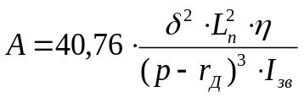,
де δ - товщина виробу, що зварюється, Ln - найбільша віддаленість від фронту кристалізації, η - динамічна в'язкість розплаву, p - півширина зварювальної ванни, rд - радіус відхилення дуги поперечною складовою магнітного поля, Ізв - струм зварювання. Розрахунки привели до наступної модельної залежності, рис. 1.
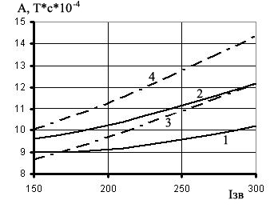  Рис.1. Залежність узагальненого параметра А від величини зварювального струму: 1, 2 - підводне зварювання, 3,4 - зварювання на повітрі. Погонна енергія 3000 кДж/м (1, 3) і 2000 кДж/м (2, 4) | Враховуючи, що 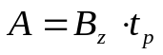 (B_{z} - індукція керуючого магнітного поля, t_{p} - період інтервалу реверсування), було встановлено, що для ефективної реалізації ЗЕВ в умовах імітації процесу зварювання під водою при величині струму зварювання 150-300 А величина магнітної індукції повинна складати 10-20 мтл, а період реверсування електромагнітного поля -0,07…0,12 с.  Для уточнення механізму ЗЕВ на базі рівнянь магнітної гідродинаміки була розроблена математична модель розподілу сил, які утворюються в рідкометалевій ванні в результаті взаємодії зовнішнього електромагнітного поля і власного елек-
тричного поля зварювальної дуги. Вважаючи, що магнітне число Рейнольдса 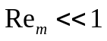, величина виникаючої пондероматорної сили складає
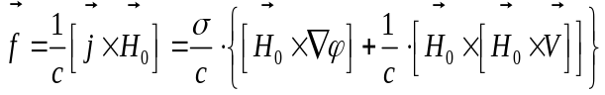, (1)
де 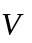 - швидкість руху рідкого металу, 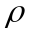 - густина рідкого металу, - швидкість світла, - густина електричного струму в рідкому металі, - електропровідність рідкого металу, 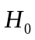 - напруженість зовнішнього магнітного поля, 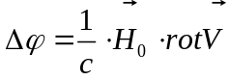. Після відповідних обчислень визначимо швидкість переміщення розплаву
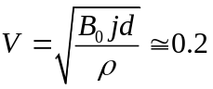м/с, (2)
де 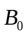 - індукція зовнішнього магнітного поля, - діаметр зварювальної ванни. З урахуванням цього значення одержимо наступну залежність числа Рейнольдса від напруженості зовнішнього магнітного поля
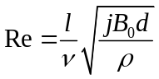. (3)
Остання формула показує, що при перевищенні зовнішнім магнітним полем певного критичного значення В_{С} число Рейнольдса перевищить критичне значення 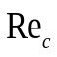 і перемішування розчину стане турбулентним. Однак значення , яке залежить від точного розподілу швидкостей рідини, є невідомим для даного випадку, тому воно може бути оцінене за формулою (3), або визначене експериментально. Перехід до турбулентності спостерігається експериментально в полі В_{С}=20 мТл, при цьому в більших магнітних полях відбувається розбризкування розплаву і шов виходить незадовільним. Таким чином, для даної задачі замість критичного числа Рейнольдса більш зручно ввести поняття критичного магнітного поля (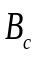), при якому починається турбулентний плин розплаву. Тому, виходячи з даних теоретичних оцінок, прикладення зовнішнього магнітного поля рекомендується в діапазоні (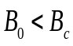).
Одним з позитивних ефектів, виробленим зовнішнім магнітним полем, є дегазація зварного шва. Для уточнення механізму дегазації рідкого розплаву в умовах ЗЕВ при зварюванні під водою був проведений гідродинамічний аналіз найпростішої моделі поведінки пузирка газу в розплаві, що рухається під дією пондеромоторних сил. При накладенні магнітного поля на пузирки газів у розплаві діє відцентрова сила
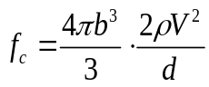, (4)
а також сила Архімеда 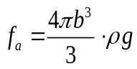, (5)
де b - радіус пузирка, ρ - густина розплаву, d - діаметр ванни, V - швидкість руху розплаву, 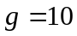 м/с² – прискорення вільного падіння.
Порівняльна оцінка цих сил
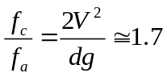 (6)
показує, що відцентрова сила, викликана впливом зовнішнього магнітного поля, майже в 2 рази більше, ніж сила Архімеда і чинить переважний вплив на спливання пузирків з розплавленої ванни. Для оцінки швидкості відводу пузирків за рахунок дії відцентрової сили Vc у порівнянні зі швидкістю спливання пузирків під дією сили Архімеда дорівняємо її силі Стокса, яка гальмує відвід пузирків
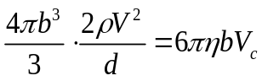, (7)
звідки 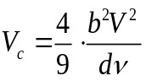 . (8)
Швидкість підіймання пузирків під дією сили Архімеда
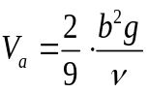. (9)
Порівняння цих швидкостей 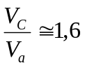 підтверджує ефективність застосування ЗЕВ для дегазації металу шва. Виконані розрахунки показали, що зі збільшенням діаметра пузирків ефективність дегазації зростає, тобто при зварюванні з ЗЕВ у металі шва будуть фіксуватися в основному дрібні пори, а більші - видалятися.
Аналіз рівнянь магнітної гідродинаміки показав, що існує верхнє критичне значення індукції магнітного поля 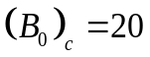 мТл, вище якого перемішування змінює режим з ламінарного на турбулентний, що приводить до погіршення формування металу шва. З іншого боку, зовнішнє магнітне поле повинне бути більше вихрового магнітного поля, створеного струмом індуктора 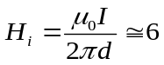 мТл, де 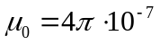 Гн/м – магнітна проникність вакууму.
У відповідності із виконаними розрахунками при швидкості зварювання Vзв = 10 м/годину і напруженості 20 мтл можна повністю видаляти газові пузирки діаметром понад 15 мкм, рис.2.
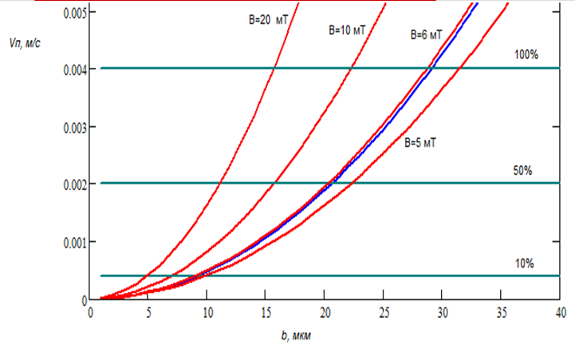
Рис.2. Ефективність впливу величини індукції магнітного поля на швидкість підіймання газових пузирків Vп діаметром b і ступінь дегазації зварювальної ванни.

Усі наведені міркування про співвідношення сили Архімеда і відцентрової сили по відводу пузирків слушні для швів, виконаних у нижньому положенні. У випадку ж швів, виконаних у стельовому положенні, сила Архімеда діє в протилежному напрямку, перешкоджаючи видаленню пузирків з ванни. Тому для таких швів відцентрова сила буде мати вирішальне значення для зниження пористості, тому що напрямок відцентрової сили можна змінювати, міняючи напрямок зовнішнього магнітного поля.
У третьому розділі наведені результати експериментальних досліджень впливу зовнішнього електромагнітного поля на газонасиченість, пористість, структуру і механічні властивості металу шва. Аксіальне (поздовжнє стосовно електроду) магнітне поле з переривчастими імпульсами генерували за допомогою електромагніту, встановленого над зварювальною ванною коаксиально мундштуку. Автоматичне зварювання порошковим дротом виконувалося на лабораторній установці на глибині 0,3 м струмом прямої і зворотної полярності на режимі: Ізв = 180...200 А; Uд = 36 В; Vзв = 10 м/год. Струми намагнічування електромагніту (Ін) і тривалості інтервалів реверсування (t_{р}) магнітного поля задавали за допомогою апарата Ф-91. У ході попередніх експериментів було встановлено, що найкраще формування швів досягається при t_{р}=0,09с.
Металографічні дослідження швів, зварених без ЗЕВ, показали, що за розмірами пори можна розділити на дві групи. Першу, більш велику, складають пори розміром 10…15 мкм, а другу - пори розміром 25…30 мкм, рис.3. Застосування ЗЕВ приводить не тільки до зниження кількості пор, але і до зменшення їх розмірів. Так, при величині магнітної індукції 15 мтл діаметр переважної кількості пор знаходився у діапазоні 2…10 мкм і лише в окремих випадках зустрічалися пори діаметром 13…20 мкм. При цьому сумарний об'єм пор знизився більш ніж у 8 разів. Таким чином, отримані експериментальні дані підтверджують результати обчислень за розробленою моделлю.
Рис.3. Розподіл пор за розмірами у металі швів, виконаних під водою з ЗЕВ і без поля | 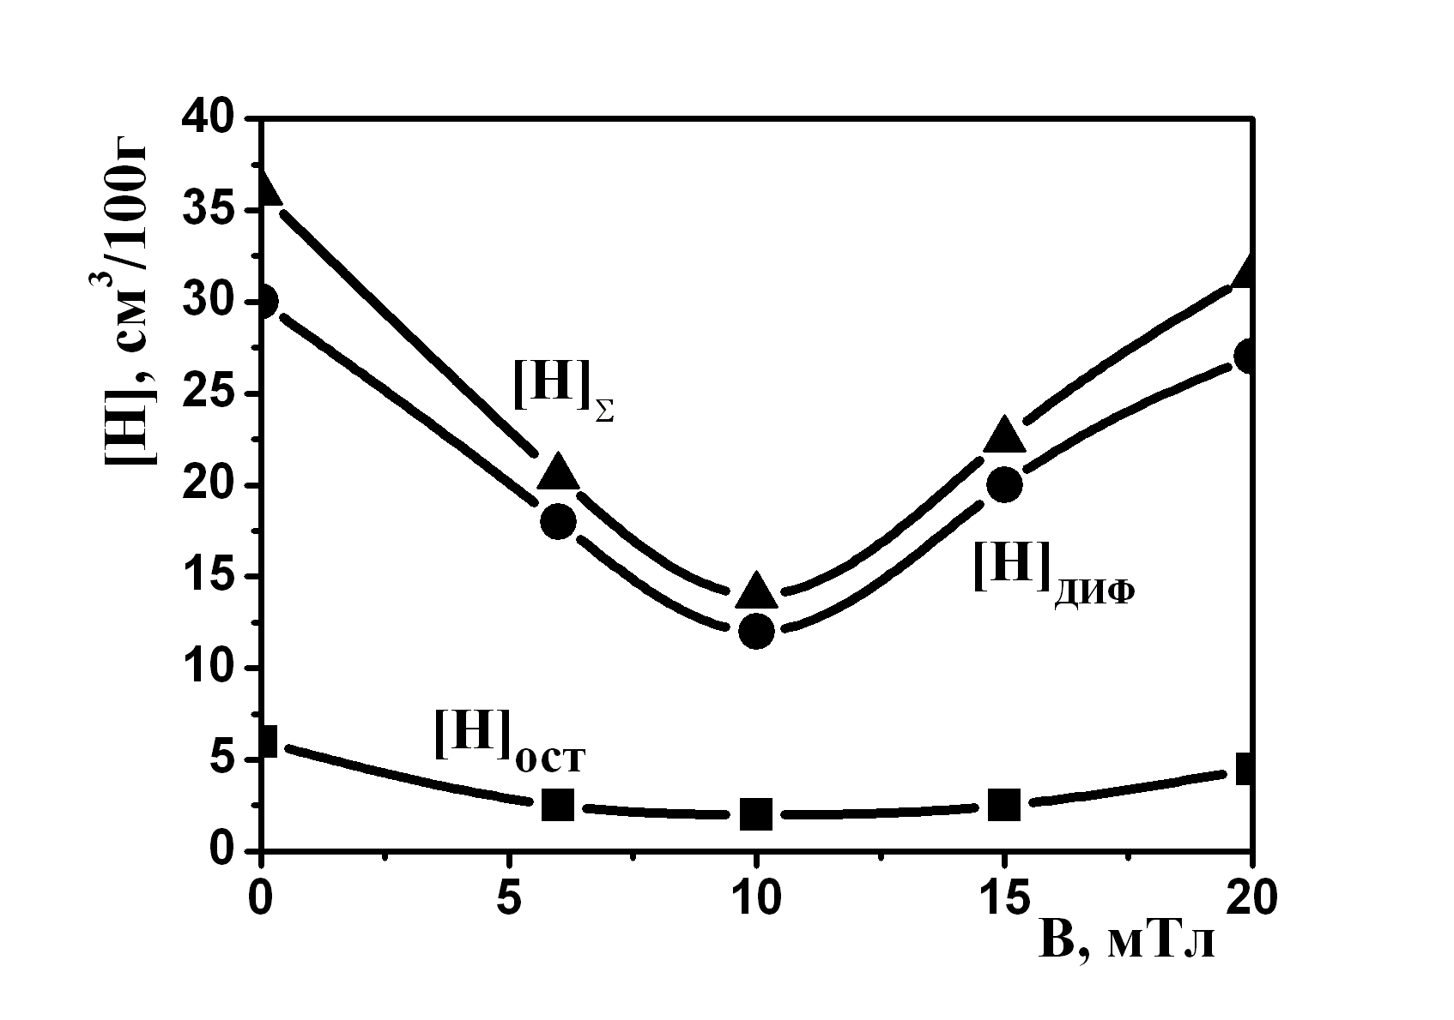  Рис.4. Вплив індукції аксіального магнітного поля на вміст водню в металі шва
  В=0 | 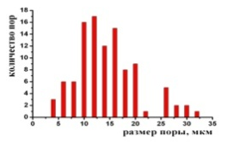 | 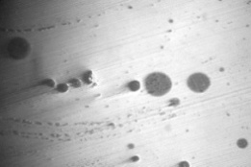
  В=10 мТл | 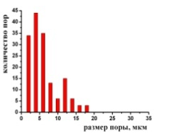 | 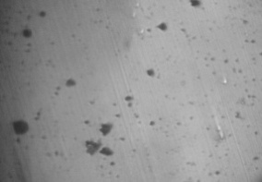
  В=15 мТл | 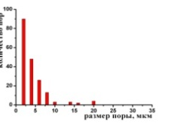 | 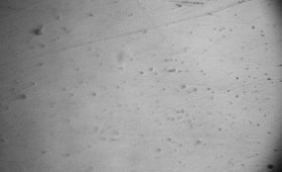
Оскільки причиною утворення пор при підводному зварюванні є водень, то зниження їх кількості повинне свідчити про зменшення його вмісту в металі шва. Проведені експерименти показали, що залежності вмісту водню у швах від індукції магнітного поля мають вигляд кривих з екстремумом, який досягається при В=10 мтл, рис.4. При цьому вміст дифузійного водню зменшився в 2,5 рази, а залишкового - в 3 рази і склав 12 см³/100 г і 2 см³/100 г відповідно. Характер впливу при зварюванні на обох полярностях носить однаковий характер, але, як і при зварюванні без ЗЕВ, на зворотній полярності його менше. Очевидно, у результаті інтенсивного реверсивного перемішування із фронту кристалізації видаляється водень, який накопичується перед ним у результаті концентраційного ущільнення. Протіканню даного процесу сприяє дрібнодендритна структура шва, при якій у міжфазній області відсутні великі зубці, між якими утворюються газові пузирки.
Слід зазначити, що при перемішуванні розплаву також відбувається усереднення його температури в центральній і периферійній областях ванни, що трохи знижує швидкість кристалізації зварювальної ванни, тим самим збільшуючи час її дегазації. У результаті більша частина пузирків встигає спливти на поверхню.
Виконані експериментальні роботи з оцінки впливу зовнішнього електромагнітного поля на мікроструктуру металу швів показали, що на відміну від зварювання за штатною технологією (тобто без ЗЕВ), мікроструктура подрібнюється, а неоднорідність по шарах кристалізації менш виражена. Такий ефект пояснюється регулярним підплавленням металу, який кристалізується на фронті кристалізації завдяки періодичному надходженню перегрітого розплаву із зони горіння дуги із частотою реверсування зовнішнього магнітного поля.
Застосування ЗЕВ дозволило значно підвищити пластичність металу шва. При збільшенні індукції до 15 мтл зафіксоване монотонне збільшення відносного подовження і відносного звуження на 66% і 33% відповідно, рис.5. Границі міцності і плинності при цьому збільшилися на 8,5% і 10% відповідно.
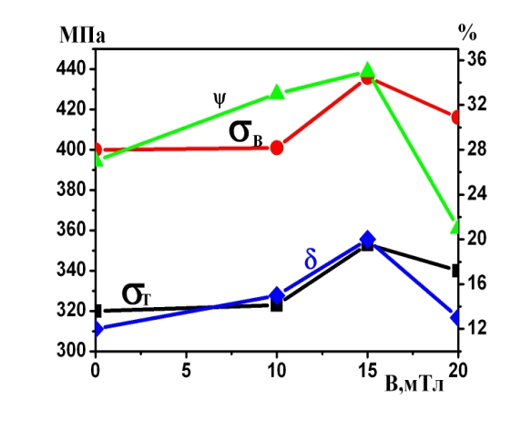  Рис.5. Вплив індукції керуючого магнітного поля на механічні властивості металу шва | Незначне покращення властивостей при збільшенні індукції до 10 мтл пов'язане з тим, що на даних режимах ЗЕВ потоки розплаву, сформовані в головній частині ванни, не встигають переміститися на достатню відстань уздовж хвостової частини ванни. При цьому в центральних областях, що примикають до поздовжньої осі шва, з яких виготовляли зразки для випробувань, процеси кристалізації незначно відрізняються від вихідних умов.
Подальше збільшення індукції понад В=15 мтл приводило до погіршення досліджуваних характеристик. Це пов'язано як з надлишковою гідродинамікою розплаву ванни, так і з погіршенням процесів переносу електродного металу, що негативно позначається на формуванні шва і стабільності процесу зварювання в цілому.
Те, що залежності, наведені на рис.5, досягають своїх екстремальних значень при однакових індукціях. свідчить про те, що зміни міцностних і пластичних властивостей зварних швів мають однакове підґрунтя і пов'язані з відповідними змінами процесів кристалізації. При цьому рівномірне зростання при В=0÷15мТл і наступне різке зниження пластичності може пояснюватися взаємозв'язком даної характеристики з насиченістю швів воднем і киснем.
Застосування ЗЕВ дозволило знизити мікротвердість металу шва (на 13%) і ЗТВ (на 15%). Це пояснюється зниженням швидкості охолодження металу шва за рахунок збільшення температури зварювальної ванни поблизу міжфазної границі.
Таким чином, проведені дослідження показали, що ЗЕВ на рідкометалеву ванну в процесі мокрого зварювання під водою є ефективним інструментом, що дозволяє суттєво знизити пористість металу шва (більш ніж в 8 разів), зменшити вміст водню (більш ніж в 2,5 рази) і, як результат, у значній мірі збільшити пластичність металу шва (більш ніж в 1,5 рази).
Збільшення глибини виконання зварювання приводить до погіршення властивостей металу шва в результаті збільшення кількості і розміру пор. Проведені експерименти показали ефективність застосування ЗЕВ з позиції запобігання пористості і, як наслідок, підвищення густини металу шва, рис. 6. Відзначений факт практичного пригнічення процесу утворення пор діаметром більше 10 мкм і досягнення високого ступеня однорідності дрібної пористості, де діаметр порожнин не перевищує 5 мкм.
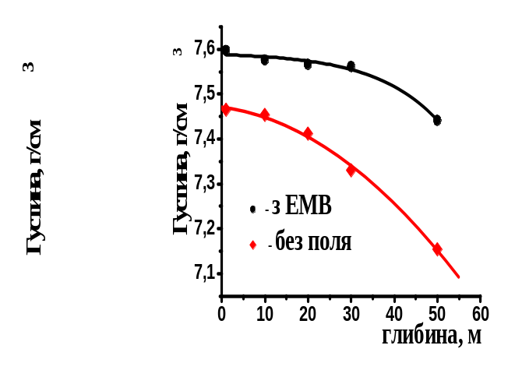  Рис.6. Зміни густини зразків при зварюванні на різних глибинах | Рентгеноструктурний аналіз свідчить про те, що при ЗЕВ ступінь викривлення кристалічної ґратки зменшується і вона наближається до величини викривлення при зварюванні на повітрі.  На глибинах до 50 м при дослідженні мікротвердості спо-стерігається її зниження, що свідчить про гомогенізацію структури. Як у зоні шва, так і в ЗТВ характер кривої подібний. При цьому спостерігається падіння абсолютних значень микротвердості у середньому на 10-18 % у порівнянні зі зварюванням за штатною
технологією.
Проведені експерименти дозволяють зробити висновок, що використання ЗЕВ при зварюванні в діапазоні глибин до 50 м приводить до якісної зміни структури досліджених зон. Із глибиною практично зменшується дефектність структур обох зон, кількість великих пор і неметалічних вкраплень.
У четвертому розділі розроблені вихідні положення з керування технологічним процесом мокрого зварювання порошковим дротом із ЗЕВ.
При проектуванні пристроїв для зварювання під водою з ЗЕВ використовували апарат математичного моделювання розподілу електродинамічних зусиль і переміщень розплаву у ванні. Задача зводиться до розрахунків індукційної системи електромагніту. При зварюванні пластин у формі прямокутного паралелепіпеда, рис.7, уводили декартову систему координат xyz таким чином, щоб вісь x була перпендикулярна, а площина yoz була паралельна сторонам зазору. Вважається заданим: провідність і форма плазми, розміри і число крапель, провідність матеріалу крапель, відстані між ними. При цьому приймали, що краплі сферичної форми, ванна має форму півсфери, а зварний шов - форму напівциліндра.
Для розрахунків вихрових струмів при заданому струмі в індукторі отримана система інтегральних рівнянь. При заданій напрузі джерела в колі індуктора задача зводиться до розв'язання тієї ж системи інтегральних рівнянь, але доповненої рівнянням, яке отримано із другого закону Кирхгофа, записаного для кола індуктора з ЗЕВ.
За допомогою проведеного математичного моделювання був виконаний розрахунок і сконструйований пристрій ЕМУ-З. Особливістю конструкції індуктора є наявність газопровідникового каналу для періодичного видалення газів і пари, що виникають у зоні горіння дуги. Для полегшення індуктора і зменшення його габаритів виключається пристрій примусового охолодження обмотки, що стало можливим завдяки охолодженню індуктора навколишньою водою. Сконстру-йований і виконаний експериментальний зразок блоку керування зововнішнім електромагнітним полем, відповідний до технологічних режимів процесу підводного зварювання.
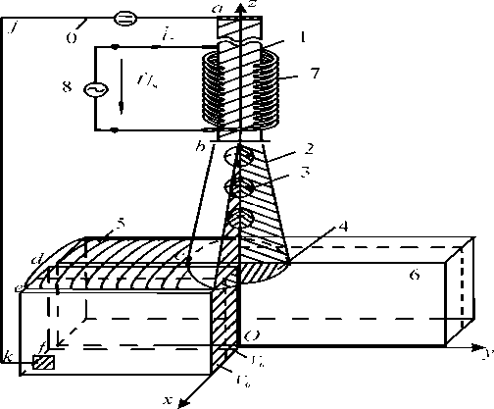  Рис.7. Схема дугового зварювання пластин із ЗЕВ: 0 – сполучні проводи, 1 - електрод, 2 - об'єм дуги, 3 - крапля розплавленого електроду, 4 - ванна з розплавом, 5 - зварний шов, 6 - пластина із зазором, що зварюється, 7 - індуктор, 8 - джерело синусоїдальної напруги зовнішнього електромагнітного поля | Сформульовані і здійснені на практиці принципи ЗЕВ при дуговому зварюванні у водному середовищі. Здійснена дослідно-промислова перевірка технологічних рекомендацій у реальних умовах зварювання підводної частини опор Подільсько-Воскресенського мосто-вого переходу через р.Дніпро, м.Київ, і показана їхня здійсненність для вирішення питань зварювання елементів підводних конструкцій зі сталей масового призначення Ст3, 09Г2С) з гарантією рівня якості з'єднань по класу B у відповідності до вимог "Специфікації з підводного зварювання" АNSІ/AWS D3.6, прийнятої Міжнародним інститутом зварювання. Економічний
ефект від використання процесу зварювання порошковим дротом з ЗЕВ замість ручного зварювання імпортними електродами складає порядку 600 грн. на 1 кг електродів.
З урахуванням результатів теоретичних положень з оцінки впливу зовнішнього електромагнітного поля на процеси підводного дугового зварювання мокрим способом і на основі експериментальних робіт здійснений вибір технологічних режимів для зварювання із ЗЕВ на розплав зварювальної ванни. Показано, що процес повинен виконуватися порошковим дротом типу ППС-АН1 діаметром 1,4-1,6 мм при радіальному магнітному полі зі значенням індукції 10-20 мтл і частотою реверсування 0,07- 0,10 1/с.
Отримані наукові результати і нові положення створюють базу для подальшого розвитку наукового напрямку і розширення обсягів його практичної реалізації. До науково-технічних задач, що визначають перспективу розвитку мокрого підводного зварювання, можна віднести наступні: удосконалювання спеціалізованого обладнання; автоматизація процесу зварювання порошковим дротом стосовно до задач виконання робіт на підвищених глибинах і в особливо небезпечних умовах; створення обладнання для механізованого і автоматичного зварювання порошковим дротом неповоротних стиків трубопроводів.

загальні висновки
1. Проблематика питань дугового мокрого підводного зварювання з використанням існуючих порошкових дротів феритного типу виходить із факторів підвищеного насичення металу зварювальної ванни воднем і прискореного охолодження металу ЗТВ, що сприяє утворенню пор і гартівних структур. Робота представляється як закінчене дослідження з вирішення наукової задачі розширення технологічних можливостей цього способу підводного зварювання шляхом створення процесу із ЗЕВ. У якості вихідних положень у роботі використані наукова база і практичні досягнення із застосування ЗЕВ для керування процесами утворення зварних з'єднань із метою підвищення їх якості у звичайних умовах виконання зварювання.
2. Експериментальним шляхом з використанням стандартного обладнання для підводного зварювання і соленоїдів оригінальної конструкції вперше показана здійсненність ідеї виконати процес дугового зварювання з ЗЕВ безпосередньо у воді. Методом аналогового моделювання процесу у воді показана його відмінність від такого в наземних умовах, яка полягає в суттєвому впливі інтенсивного охолодження на характер розподілу силових ліній струму і їх концентрацій у швидкоохолоджуваній приповерхневій зоні зварювальної ванни з меншим електричним опором. Установлено, що різниця в значеннях густини силових ліній зварювального струму в глибинному і приповерхневому шарах ванни досягає 25-30 разів. Визначений рівень енергетичних характеристик процесу, при якому здійснено виконання мокрого зварювання порошковим дротом: напруженість поздовжнього зовнішнього поля - 10…20 мтл при значенні зварювального струму 150-300 А і частоті реверсування поля (0,07-0.10) 1/с (10-15 Гц).
3. З урахуванням класичних наукових положень про гідродинамічну обстановку в об'ємі зварювальної ванни у звичайних умовах у роботі стверджується, що в умовах підводного зварювання з додатковим впливом зовнішнього магнітного поля виникаючі пондеромоторні сили є істотним чинником впливу на характер руху розплаву в активній області ванни в її приповерхневих шарах, де переважно сконцентровані радіальні лінії густини струму. Показано, що критерієм динамічного стану металу ванни може слугувати число Рейнольдса Rе і знайдено математичний вираз його взаємозв'язку зі значенням індукції В і фізичних властивостей металу розплаву. Шляхом обчислення встановлена область значень магнітної індукції і числа Рейнольдса, що відповідають стану з ламінарним і турбулентним рухом розплаву, а також визначено, що критичне значення Rе_{кр} для умов мокрого зварювання складає 600. Показано, що при значеннях Rе >600 і, відповідно, B>20 мтл виникає стан крайньої нестабільності процесу зварювання, що відбувається з виплеском металу ванни і неприпустимим погіршенням формування металу шва.
4. Сформульовано уявлення про природу впливу зовнішнього електромагнітного впливу на процес дегазації металу зварювальної ванни. На підставі законів магнітної гідродинаміки і виконаних якісних оцінок стверджується, що на газові пузирки, що утворюються під час кристалізації, діють сили Архімеда і Стокса, причому переважаюче значення мають сили Стокса. Траєкторія і інтенсивність спливання пузирків залежить від величини результуючої сили, як суми векторів сил Архімеда і Стокса, а також від розмірів спливаючих пузирків газу. Згідно виконаних кількісних оцінок передбачається інтенсивне видалення в першу чергу пузирків великих розмірів (діаметром 15-25 мкм). При цьому траєкторія їх руху має напрямок від фронту кристалізації убік поздовжньої осі зварювальної ванни.
5. Вивчений вплив зовнішнього електромагнітного поля на розміри і характер розподілу пор у швах, виконаних на глибинах 50 м. Експериментально показана справедливість твердження на основі теоретичних досліджень про можливість пригнічення схильності металу швів до пороутворення в умовах ЗЕВ. При напруженості магнітного поля 10-15 мтл сумарний об'єм пор у перерізі швів зменшується в порівнянні з вихідними умовами в 5-8 разів, причому більшою мірою зменшується кількість великих пор діаметром більше 16 мкм. Відзначено факт досягнення високого ступеня однорідності дрібної пористості, де діаметр порожнин не перевищує 5 мкм. Стверджується, що ЗЕВ є ефективним засобом подолання шкідливого впливу гідростатичного тиску навколишнього водного середовища на схильність швів до утворення великої пористості за рахунок інтенсифікації руху розплаву в об'ємі зварювальної ванни під впливом магнітного поля.
6. Оцінено ефект ЗЕВ на склад, структуру і механічні властивості металу швів, виконаних на сталях 09Г2С, 17Г1С і Х60 порошковим дротом феритного типу. Відзначений практично слабкий вплив зовнішнього електромагнітного поля на перехід у шов легуючих елементів, але встановлено суттєве здрібнювання мікроструктури, що пояснюється періодичним підплавленням металу біля фронту кристалізації. Досягнуто підвищення рівня міцності на 40-50 Мпа і одночасно пластичності (δ на 66%, ψ на 33%) у діапазоні значень магнітної індукції 10-20 мтл. Результат одночасного підвищення показників міцності і пластичності пояснюється встановленими факторами здрібнювання мікроструктури, зменшення і здрібнювання пористості при більш однорідному її розподілі по перерізу шва і зниженням схильності металу до формування гартівних структур в умовах прискореного охолодження в діапазоні температур найменшої стійкості аустеніту.
7. Вперше встановлені, сформульовані і здійснені на практиці принципи використання зовнішнього електромагнітного впливу при дуговому зварюванні у водному середовищі; оригінальність нового способу підводного мокрого зварювання підтверджена Деклараційним патентом України на винахід 67511 А, В23ДО9/08 від 15.06.2004. Для здійснення процесу підводного зварювання застосовується стандартне обладнання в комбінації з індуктором оригінальної конструкції, особливістю якої є наявність газопровідникового каналу для періодичного видалення газів і пари із зони горіння дуги і відсутність примусового охолодження обмотки завдяки охолодженню індуктора навколишньою водою. Сконструйовані і виготовлені дослідно-промислові зразки індуктора і блоку керування зовнішнім електромагнітним полем відповідно до технологічних режимів мокрого зварювання порошковим дротом феритного типу.
8. Здійснена дослідно-промислова перевірка технологічних рекомендацій і показана їхня ефективність для вирішення питань зварювання підводних конструкцій з маловуглецевих і низьколегованих сталей із забезпеченням рівня механічних властивостей за вимогами "Специфікації з підводного зварювання" АNSІ/AWS D3.6, прийнятої Міжнародним інститутом зварювання, не нижче класу В.

Перелік опублікованих праць
1. Дубко Е.А. (Прилипко). Исследование распределения тока в жидкометаллической ванне методом аналогового моделирования / Е.А.Дубко (Прилипко) // Новое в литейном производстве: Сборник научных трудов ИПЛ АН Украины, Киев. -1981. -С. 38-43.
2. Влияние внешнего электромагнитного воздействия на содержание водорода при мокрой подводной сварке / С.Ю.Максимов, Р.Н.Рыжов, Е.А.Прилипко, В.А. Кожухарь // Автоматическая сварка. -2003. -№6. -С. 55-56.
3. Применение внешнего электромагнитного воздействия для улучшения механических свойств швов при мокрой подводной сварке / С.Ю.Максимов, Р.Н.Рыжов, Е.А.Прилипко, В.А.Кожухарь // Автоматическая сварка. -2004. - №11. -С.53-54.
4. Методика расчета параметров управляющего электромагнитного влияния при дуговой сварке конструкционных сталей / Р.Н.Рыжов, В.Д.Кузнецов, Е.А.Прилипко, В.И.Ярошенко // Сб. научных работ НТУУ "КПИ". -2005. -№45. -С.166-167.
5. Максимов С.Ю. Влияние внешних электромагнитных воздействий на микроструктуру и химический состав швов при подводной мокрой сварке / С.Ю.Максимов, Р.Н.Рыжов, Е.А.Прилипко // Автоматическая сварка. -2005. -№11. - С.41-42.
6. К вопросу применения нейронных сетей для контроля качества сварных соединений при подводной сварке / С.Ю.Максимов, И.О.Скачков, А.Е.Пирумов, Е.А.Прилипко // Автоматическая сварка. -2006. -№6. -С.27-31.
7. Влияние внешних электромагнитных воздействий на пористость швов при подводной мокрой сварке / Р.Н.Рыжов, С.Ю.Максимов, В.Д.Кузнецов, Е.А.Прилипко // Вестник НТУУ «КПИ». -2006. -№48. -С.226-229.
8. Трёхмерная интегральная модель распределения сварочного тока при дуговой сварке зазора в пластине / В.Ф.Евдокимов, С.Ю.Максимов, Е.И.Петрушенко, Е.А.Прилипко, Е.А.Рыбалкин // Электронное моделирование. – 2008.– Т 30. – № 6. – с. 3 – 18.
9. Трёхмерная интегральная модель распределения синусоидального сварочного тока при дуговой сварке зазора в пластине в режиме тока / В.Ф.Евдокимов, С.Ю.Максимов, Е.И.Петрушенко, Е.А.Прилипко, Е.А.Рыбалкин // Збірник наукових праць ІПМЕ ім. Г.Є. Пухова НАН України. – Київ, 2008. – Вип.49. – с.3 – 21.
10. Подводная сварка в переменном магнитном поле / Н.В.Зайцева, С.М.Захаров, С.Ю.Максимов, Е.А.Прилипко // Металлофизика и новейшие технологии. -2009. -№11. -С.1589-1596.
11. Трехмерная интегральная модель распределения вихревых токов, обусловленных внешним синусоидальным электромагнитным воздействием при дуговой сварке пластины в режиме напряжения / В.Ф.Евдокимов, А.В.Жильцов, С.Ю.Максимов, Е.И.Петрушенко, Е.А.Прилипко, Е.А.Рыбалкин // Праці Інституту електродинаміки НАНУ. - Випуск 22. - 2009 р. - С.137- 143.
12. Трехмерная интегральная модель распределения вихревых токов, обусловленных внешним синусоидальным электромагнитным воздействием при дуговой сварке в пластине в режиме тока / В.Ф.Евдокимов, А.В.Жильцов, С.Ю.Максимов, Е.И.Петрушенко, Е.А.Прилипко, Е.А.Рыбалкин // Інститут проблем моделювання в енергетиці. Збірник наукових праць ІПМЕ ім. Г. Є. Пухова НАН України. -Випуск 51. -2009 р. -С. 3-16.
13. Трёхмерная интегро-дифференциальная модель распределения вихревых токов в массивных проводниках при дуговой сварке в импульсном магнитном поле / В.Ф.Евдокимов, А.В.Жильцов, С.Ю.Максимов, Е.И.Петрушенко, Е.А.Прилипко, Е.А.Рыбалкин // Моделювання та інформаційні технології ІПМЕ ім. Г. Є. Пухова НАН України. – 2009. – Вип. 51. – С. 3 – 17.
14. Максимов С.Ю. Распределение тока в жидкометаллической ванне при сварке под водой / С.Ю.Максимов, Е.А.Прилипко, И.В.Воленко // Захист металургійних машин від поломок. -2011. -Випуск 13. -с. 239-241.
15. Горобец О.Ю. Механизм электромагнитной дегазации жидкого металла при подводной сварке / О.Ю.Горобец, С.Ю.Максимов, Е.А.Прилипко // Автоматическая сварка. -2012. -№6. -С. 25-27.
16. Патент України на винахід 67511 МПК В 23 К 9/08. Спосіб підводного мокрого зварювання з використанням електромагнітних полів / Р.М.Рижов, В.А.Кожухар, С.Ю.Максимов, О.О.Прилипко; НТУУ “Київський політехнічний інститут”. Заявлено 08.10.2003. Опубліковано 15.06.2004, Бюл.№6.
17. Савич И.М. Математическое моделирование и оптимизация тепловых режимов процессов подводной сварки в механических системах / И.М.Савич, В.А.Купорев, Е.А.Прилипко // Шестая Всесоюзная конференция по управлению в механических системах. Сборник тезисов. –Львов, 26-28 апреля 1988. -С.11.
18. Применение внешних электромагнитных влияний для улучшения механических свойств швов при мокрой подводной сварке / С.Ю.Максимов, В.И.Кожухарь, Р.Н.Рыжов, Е.А.Прилипко // 11 научно-техническая конференция молодых ученых и специалистов. Тезисы докладов. -Киев. -2003. -С. 20-21.
19. Максимов С.Ю. Использование системы контроля качества при сварке под водой / С.Ю.Максимов, Е.А.Прилипко, А.В.Перумов // 11 научно-техническая конференция молодых ученых и специалистов. Тезисы докладов. -Киев. -2003. -С. 80.
20. Применение внешнего электромагнитного воздействия для улучшения качества швов при дуговой подводной сварке / С.Ю.Максимов, Е.А.Прилипко, Р.Н.Рыжов, И.О.Скачков // Сборник тезисов. Международная конференция «Современные проблемы сварки и ресурса конструкций». 24-27 ноября 2003, Киев. С.44.
21. Подводная сварка в переменном магнитном поле / Н.В.Зайцева, С.М.Захаров, С.Ю.Максимов, Е.А.Прилипко // Сборник тезисов международной конференции «Современные проблемы физики металлов», октябрь 2008 г. -Киев. -С. 253.
22. Горобец О.Ю. Анализ гидродинамических процессов при сварке под водой с электромагнитным воздействием / О.Ю.Горобец, С.Ю.Максимов, Е.А.Прилипко // Четвертая международная конференция «Математическое моделирование и информационные технологии в сварке и родственных процессах». Тезисы докладов. -Пос.Кацивели, 27-30 мая 2008 г. - С.9-12.
23. Алгоритм реализации трёхмерной интегральной модели распределения сварочного тока при подводной дуговой сварке / С.Ю.Максимов, Е.А.Прилипко Е.И.Петрушенко, Е.А.Рыбалкин // Тези ХХVIIІ науково-технічної конференції молодих вчених. – Київ, 2009. – с.11.
24. Максимов С.Ю. Снижение порообразования в условиях сварки под водой / С.Ю. Максимов, Е.А. Прилипко, В.Н.Кожухарь // Сварочные материалы (к 70-тилетию электродов УОНИ13). Сб. докладов международной научно-технической конференции 18-22 мая 2009 г. -С.-Петербург, 2009. -С.151-154.
25. Математическая модель для расчёта трёхмерного распределения вихревых токов при подводной дуговой сварке / С.Ю.Максимов, Е.А.Прилипко, А.В.Жильцов, Е.А.Рыбалкин // Тези ХХІХ Щорічної науково-технічної конференції молодих вчених і спеціалістів ІПМЕ ім. Г.Є. Пухова НАН України. – Київ, 2010. – с.4.
26. Максимов С.Ю. Моделирование распределения токов в сварочной ванне с внешним электромагнитным воздействием при мокрой сварке под водой / С.Ю.Максимов, Е.А.Прилипко, В.Н.Кожухарь // Четвертая международная конференции «Математическое моделирование и информационные технологии в сварке и родственных процессах». Тезисы докладов. Пос.Кацивели. 27-30 мая 2010 г. -С.42.
27. Влияние переменного магнитного поля на структуру сварного шва при подводной сварке стали 17Г1С / Н.В.Зайцева, С.М.Захаров, О.А.Шматко, С.Ю.Максимов, Е.А.Прилипко, И.Л.Оборский // Современные проблемы производства и ремонта в промышленности и на транспорте. Материалы 10-го юбилейного Международного научно-технического семинара (22-26 февраля 2010 г., г.Свалява, Карпаты). -С.70-72.

Особистий внесок автора в роботах, опублікованих у співавтостві:
[8,9,11,12] - розробка та розрахунки за запропонованою математичною моделлю; [2,3,5,7,10] –проведення експериментів, обробка результатів досліджень; [4] - математичний розрахунок оптимізації параметрів зовнішнього електромагнітного впливу; [14] – розробка аналогової моделі для умов підводного зварювання; [15] - проведення гідродинамічних розрахунків; [16] – доля в патенті України на винахід 67511 МПК В 23 К 9/08. Спосіб підводного мокрого зварювання з використанням електромагнітних полів; [6] – постановка задачі та визначення критеріїв оцінки якості металу з’єднань.

анотація
Прилипко О.О. «Процес підводного мокрого зварювання порошковим дротом із зовнішнім електромагнітним впливом». – На правах рукопису.
Дисертація на здобуття наукового ступеня кандидата технічних наук за спеціальністю 05.03.06 – зварювання та споріднені процеси і технології. - Київський національний технічний університет України «КПІ», МОН України, Київ, 2013.
В дисертаційній роботі на основі результатів дослідження фізико-металургійних особливостей впливу зовнішнього електромагнітного поля на зварювальну ванну при підводному зварюванні сталей порошковим дротом феритного типу розроблено спеціалізоване обладнання і технологічні рекомендації з підводного механізованого зварювання з зовнішнім електромагнітним впливом, що підвищують якість металу шва і розширюють технологічні можливості цього способу зварювання на глибинах до 50 метрів.
Доведено ефективність впливу зовнішнього електромагнітного поля на процес дегазації металу шва. Вміст дифузійного водню у швах знижується в 2-3 рази до концентрацій 11…12 см³/100г. Експериментально показана можливість пригнічення схильності металу швів до пороутворення. При напруженості магнітного поля 10-15 мтл сумарний об'єм пор у перерізі швів зменшується в порівнянні з вихідними умовами в 5-8 разів, причому більшою мірою зменшується кількість великих пор з діаметром більше 16 мкм. Досягнуто підвищення рівня міцності на 40-50 Мпа і одночасно пластичності (δ на 66%, ψ на 33%) у діапазоні значень магнітної індукції 10-20 мтл. Сконструйовані і виготовлені дослідно-промислові зразки індуктора і блоку керування зовнішнім електромагнітним полем. Здійснена дослідно-промислова перевірка технологічних рекомендацій і показана їхня ефективність при зварюванні елементів підводних конструкцій з маловуглецевих і низьколегованих сталей із забезпеченням рівня механічних властивостей за вимогами "Специфікації з підводного зварювання" АNSІ/AWS D3.6.
Ключові слова: мокре підводне зварювання, зовнішній електромагнітний вплив, метал шву, газонасиченість, пори, структура, механічні властивості.

АННОТАЦИЯ
Прилипко Е.А. "Процесс подводной мокрой сварки порошковой проволокой с внешним электромагнитным влиянием". - На правах рукописи.
Диссертация на соискание научной степени кандидата технических наук по специальности 05.03.06 - сварка и родственные процессы и технологии. Киевский национальный технический университет Украины "КПИ" МОН Украины, Киев, 2013.
В диссертационной работе решена актуальная научно-техническая задача расширения технологических возможностей способа подводной сварки порошковой проволокой путем создания процесса с внешним электромагнитным воздействием. На основе результатов исследования физико-металлургических особенностей влияния внешнего электромагнитного поля на сварочную ванну при подводной сварке сталей порошковой проволокой ферритного типа разработано специализированное оборудование и технологические рекомендации по подводной механизированной сварке с внешним электромагнитным воздействием, повышающие качество металла шва и расширяющие технологические возможности этого способа сварки на глубинах до 50 метров.
Сформулировано представление о механизме влияния внешнего электромагнитного поля при сварке непосредственно в водной среде и разработана физико-математическая модель это воздействия на металл сварочной ванны. Доказана эффективность влияния внешнего электромагнитного поля на металл шва и его реализации при подводной сварке. Установлено, что в условиях подводной сварки с дополнительным воздействием внешнего магнитного поля возникающие пондероматорные силы являются существенным фактором влияния на характер движения расплава в активной области ванны в ее приповерхневих слоях, где преимущественно сконцентрированы радиальные линии плотности тока. Сформулировано представление о природе влияния внешнего электромагнитного поля на процесс дегазации металла сварочной ванны. Установлено, что в следствие комплексного воздействия как на стадии существования сварочной ванны, так и в процессе ее кристаллизации содержание диффузионного водорода в швах снижается в 2-3 раза до концентраций 11…12 см³/100г.
Экспериментально показана справедливость утверждения на основе теоретических исследований о возможности угнетения склонности металла швов к порообразованию в условиях внешнего электромагнитного воздействия. При напряженности магнитного поля 10-15 мТл суммарный объем пор в сечении швов уменьшается в сравнении с исходными условиями в 5-8 раз, причем большей мерой уменьшается количество больших пор с диаметром более 16 мкм. Отмеченный эффект сохраняется и на повышенных глубинах.
Оценен эффект внешнего электромагнитного воздействия на состав, структуру и механические свойства металла швов. Достигнуто повышение уровня прочности на 40-50 МПа и одновременно пластичности (δ на 66%, ψ на 33%) в диапазоне значений магнитной индукции 10-20 мТл. Впервые установлены, сформулированы и осуществлены на практике принципы использования внешнего электромагнитного воздействия при дуговой сварке в водной среде. Сконструированы и изготовлены опытно-промышленные образцы индуктора и блока управления внешним электромагнитным полем согласно технологическим режимам мокрой сварки порошковой проволокой ферритного типа. Осуществлена опытно-промышленная проверка технологических рекомендаций и показана их эффективность для решения вопросов сварки элементов подводных конструкций из малоуглеродистых и низколегированных сталей с обеспечением уровня механических свойств по требованиям "Спецификации по подводной сварке " АNSІ/AWS D3.6.
Ключевые слова: мокрая подводная сварка, внешнее электромагнитное воздействие, металл шва, газонасыщенность, поры, структура, механические свойства.

ABSTRACT
Prilipko E.A. “Process of underwater wet flux-cored wire welding with external electromagnetic effect” - As manuscript.
Thesis for the scientific degree of the Candidate of Technical Sciences on specialty 05.03.06 : “Welding and Related Processes and Technologies”. Kiev National Technical University of Ukraine “KPI” , Ministry of Education and Science, Kiev, 2013.
In this thesis, basing on the results of investigation of physical-metallurgical features of effect of external electromagnetic field on weld pool in flux-cored wire underwater welding, the specialized equipment has been developed and technological recommendations were issued for underwater mechanized welding with external electromagnetic effect, which improve the weld metal quality and widen the technological capabilities of this method of welding at depths of up to 50 m.
The efficiency of effect of external electromagnetic field on the process of weld metal degassing was proved. The content of diffusive hydrogen in welds is 2-3 times reduced to concentrations of 11-12 cm³/100 g. Validity of statement about possibility decrease in weld metal susceptibility to pore formation on the basis of theoretical investigations was shown experimentally. At magnetic field intensity of 10-15 mT the total volume of pores in weld section is 5-8 times decreased as compared with the initial conditions, moreover, the amount of large pores of more than 16 μm diameter is decreased to a larger extent.
The increase in level of strength by 40-50 Mpa and simultaneously in ductility ( δ- by 66%, ψ- by 33 %) is attained in the range of 10-20 mT values of magnetic inductance. Pilot-industrial samples of inductor and unit of control of external magnetic field were designed and manufactured. Pilot-industrial checking of technological recommendations was made and their efficiency in welding of elements of underwater structures of low-carbon and low-alloy steels was shown providing the level of mechanical properties according to the requirements “Specifications on underwater welding” ANSI/AWS D3.6.
Key words: wet underwater welding, external electromagnetic influence, weld metal, gas saturation, pores, structure, mechanical properties.

Підп. до друку 13.05.2013. Формат 60×84/16. Бум. офс. №1. Офс. друк
Ум. друк. арк. 0,93. Ум. фарбо-відб. 0.,93. Тираж прим. Зам. №
ПОД ІЕЗ ім.Є.О.Патона. 03680, Київ-150, МСП, вул.Антоновича, 69

Для заказа доставки работы
воспользуйтесь поиском на сайте http://www.mydisser.com/search.html

